Portada normas apa

Interlineado doble

Encabezado: Título, versión corta del título y no debe superar 50 caracteres, alineado a la izquierda, mayúscula

Desde arriba hacia abajo 3 espacios y en 4 escribir el título no debe tener mas de 12 palabras, en mayúsculas y minúsculas – centrado

Nombre y apellido de autores

Nombre de la institución

7 enter

En el 8 Notas del autor (nombres y apellidos del autor, facultad y la institución – separados por ,

La correspondencia relacionada con el proyecto debe ser dirigida a autores

Facultad, Institución, dirección, ciudad

Contacto: email

Fecha

Tutor

Papel: Tamaño carta - 21.59 cm x 27.94 cm (8 1/2” x 11”).  
Alineación: Izquierda

Márgenes: 2.54 cm en cada lado  
Fuente: Times New Roman tamaño 12 o Arial Tamaño 11  
Interlineado: 1.5 o 2 sin espacio entre párrafos  
Sangría: 0.5 espacios en la primera línea de cada párrafo

Estilo normal

Alineado a la izquierda, tamaño 12, Times New Roman, interlineado a 1.5, sangría en primera línea a 0.5

Jerarquía de los títulos:  
 Nivel 1: centrado en negrita, tamaño 12, Times New Roman, interlineado 1.5, color de fuente negra, mayúscula incial  
 Nivel 2: Alineado a la izquierda en negrita, Times New Roman, 1.5, color de fuente negra, tamaño 12  
 Nivel 3: Con sangría 0.5 en primera línea, negrita, Times New Roman, color de fuente negra, tamaño 12  
 Nivel 4: Con Sangría 0.5, negrita, cursiva, Times New Roman, color de fuente negra, tamaño 12  
 Nivel 5: Con sangría, sin negrita, cursiva, Times New Roman, color de fuente negra, tamaño 12

Abreviaturas   
Capítulo cap. Edición ed. Edición revisada ed. rev Editor (Editores) ed

Traductor (es) trad. Sin fecha s.f Página (páginas) p. (pp.) Volumen Vol.

Número núm Parte Pt. Suplemento Supl

Tablas: no tienen líneas separando las celdas

|  |  |  |  |  |
| --- | --- | --- | --- | --- |
| Título | Nombre | Apellido | Dirección | Teléfono |
| Doctor | Pedro Antonio | Lopez | Calle 10 10-52 | 5221011 |
| Señorita | Alina | Galeano | Ave 33 -66-05 | 4125541 |
| Señora | Lucina | Paniagua | Guayabal | 5669988 |

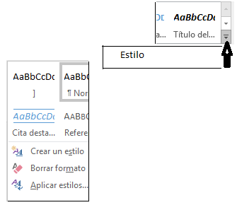

Seleccione la tabla y en inicio, estilos

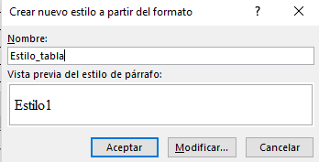

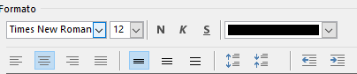Después de darle el nombre a estilo, elige modifica, tipo de fuente Times New Roman, tamaño de fuente 12, color de fuente negro, centrado

Elije tipo de estilo **Tabla**

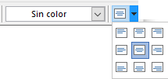, en esta parte selecciona en la lista desplegable y elije centrado

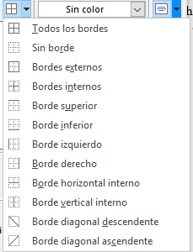

Selecciona borde inferior y luego hace lo mismo y elije borde superior, luego selecciona encabezado (en donde dice aplicar formato a…) y en el mismo cuadro anterior selecciona borde inferior dos veces para que le dé; luego en (aplicar formato a) primera columna, alineado a la izquierda

En el título de la tabla (clic derecho en la parte superior izquierda, insertar título, se copia el texto que lleva como detalle la tabla, en mayúscula inicial, shift + Enter para que baje el texto de la tabla del nombre Tabla n, encima de la sección de la opción de tabla, luego crea un estilo de texto luego de haber seleccionado el título de la tabla, estilo (vinculado (párrafo y carácter) y debe quedar en cursiva.

**En la nota de tabla**, se digita la nota de la tabla (por ejemplo, un título y de donde lo extrajo o si es elaboración propia, luego crea un nuevo estilo de notas de tabla que lo puede llamar notas tabla, tamaño 10, tipo de fuente Times New Roman.

Figura 1 Diagrama de procesos(fuente: Elaboración propia)

Proceso

Cita textural: Fragmentos o ideas textuales de un texto, incluir apellido del autor, año de publicación y número de página de donde extrajo el texto

**Nota:** Las palabras o frases omitida en medio del texto deben ir con puntos suspensivos (…),

Citas menos de 40 Palabras

Basadas en el autor

Entre otras cosas porque, como señala ARENDT(2013)”…”(p. 22).

**Nota**: Cuando la cita tiene menos de 40 palabras se escribe inmersa en el texto, entre comillas y sin cursiva. Se escribe punto después de finalizar la cita y todos los datos.

Basadas en el texto

Un hilo invisible . “Esto significa que, ” (ARENDT, 2013, p. 22). Y sigue el texto si desea

Citas de más de 40 Palabras

En la primera línea debe llevar sangría de 0.5cms y al final del párrafo va la cita (Reyero 2013, p. 11)

Cuando son dos autores

Murcia & Gómez (2018)  
(Murcia & Gómez, 2018)

Tres o cuatro o cinco autores

Murcia, Pérez, Martínez, & López (2018)

(Murcia, Pérez, Martínez, & López, 2018)

Es la primera vez que se va a utilizar

Murcia et al. (2018)

(Murcia et al., 2018)

Seis o más autores

Murcia et al. (2018)

(Murcia et al., 2018)

www.apastyle.org

La paginación debe ir en la parte superior derecha, desde el resumen iniciando en 1

<https://www.youtube.com/watch?v=ayqc7QOLfkc>

<https://www.youtube.com/watch?v=q5SxcL6w1kw>